Проектная декларация
Общества с ограниченной ответственностью «Звезда»
по строительству многоквартирного жилого дома с нежилыми помещениями и пристроенным паркингом
по строительному адресу: Рязанская область, город Рязань, улица Шевченко, дом 82, корпус 1

Информация о застройщике
1. Фирменное наименование  Местонахождение Режим работы | Общество с ограниченной ответственностью «Звезда».  Адрес местонахождения: 391133, Рязанская область, Рыбновский район, село Новоселки, Почтовая улица, дом 97, помещение Н1.  Адрес ООО «Группа компаний «ЕДИНСТВО»: 390013, Рязанская область, город Рязань, Вокзальная улица, дом 41, пом Н5.  Пн-Пт – с 8.00 до 19.00, Сб – с 09.00 до 14.00, Вс – выходной.  Телефон: (4912) 900-700
2. Государственная регистрация | Общество с ограниченной ответственностью «Звезда»,  зарегистрировано Межрайонной инспекцией Федеральной налоговой службы №2 по Рязанской области 08 июня 2016 года  ОГРН 1166234063544, ИНН 6213012562, КПП 621301001.
3. Учредители | Физическое лицо: Шосталь Александр Григорьевич - 100% голосов.
4. Участие в проектах строительства  (за 3 предшествующих года) | Нет
5. Лицензируемая деятельность | 15 сентября 2016 года Застройщиком с Обществом с ограниченной ответственностью «Стройпромальянс» заключен Договор подряда.  Свидетельство о допуске к определенному виду или видам работ, которые оказывают влияние на безопасность объектов капитального строительства № 0027.04-2012-6215015030-С-135, выданное СРО НП «Объединение Рязанских строителей» 19.06.2012 г. на основании Решения Правления СРО НП «Объединение Рязанских строителей», протокол №96 от 19.06.2012 г. на неограниченный срок.  15 сентября 2016 года Застройщиком с Обществом с ограниченной ответственностью «Стройтехальянс» заключен Договор на выполнение строительного контроля.  Свидетельство о допуске к определенному виду или видам работ, которые оказывают влияние на безопасность объектов капитального строительства № 0026.05-2013-6234001868-С-135, выданное СРО НП «Объединение Рязанских строителей» 24 апреля 2013 г. на основании Решения Правления СРО НП «Объединение Рязанских строителей», протокол №124 от 24.04.2013 г. на неограниченный срок.
6. Финансовый результат текущего года, размер кредиторской и дебиторской задолженности на день опубликования проектной декларации | Финансовый результат – 0 рублей;  Размер кредиторской задолженности – 0 рублей;  Размер дебиторской задолженности – 0 рублей.
Информация о проекте строительства
1. Цель проекта строительства, этапы, сроки его реализации | Строительство многоквартирного жилого дома с нежилыми помещениями и пристроенным паркингом по строительному адресу: Рязанская область, город Рязань, улица Шевченко, дом 82, корпус 1 (далее - «здание дома»).  Срок завершения проекта (срок передачи) – до 30 сентября 2019 года включительно.
2. Результат государственной экспертизы проектной документации | Положительное заключение экспертизы №76-2-1-3-0082-16, утвержденное Генеральным директором ООО «Верхне-Волжский Институт Строительной Экспертизы и Консалтинга» 20 июля 2016 года.
3. Разрешение на строительство | Разрешение на строительство №62-29-94-2016 от 14 сентября 2016 года, выдано Администрацией города Рязани.
4. Права на земельный участок, реквизиты правоустанавливающих документов, собственник земельного участка, кадастровый номер, площадь земельного участка, предоставленного для строительства | Застройщик на праве аренды владеет:  земельным участком с кадастровым номером 62:29:0070034:5405, адрес (местоположение): Рязанская область, город Рязань, улица Шевченко, дом 82 (Железнодорожный район), общей площадью – 9 878 (девять тысяч восемьсот семьдесят восемь) кв.м, категория земель – земли населенных пунктов (далее – Участок») на основании Договора аренды от 01 июля 2016 года, зарегистрированного Управлением Федеральной службы государственной регистрации, кадастра и картографии по Рязанской области 02 августа 2016 года за №62-62/001-62/001/061/2016-734/1.  Собственники земельного участка:  - 1/3 (одна третья) доля в праве общей долевой собственности на Участок принадлежит Никифорову П.М. по праву общей долевой собственности. Право общей долевой собственности зарегистрировано в Едином государственном реестре прав на недвижимое имущество и сделок с ним 01 марта 2016 года, запись регистрации №62-62/001-62/001/008/2016-590/1.  Свидетельство о государственной регистрации права №145196 от 01 марта 2016 года.  - 1/3 (одна третья) доля в праве общей долевой собственности на Участок принадлежит Избенникову Ю.Н. по праву общей долевой собственности. Право общей долевой собственности зарегистрировано в Едином государственном реестре прав на недвижимое имущество и сделок с ним 01 марта 2016 года, запись регистрации №62-62/001-62/001/008/2016-590/2.  Свидетельство о государственной регистрации права №145197 от 01 марта 2016 года.  - 1/3 (одна третья) доля в праве общей долевой собственности на Участок принадлежит Орловой Л.В. по праву общей долевой собственности. Право общей долевой собственности зарегистрировано в Едином государственном реестре прав на недвижимое имущество и сделок с ним 01 марта 2016 года, запись регистрации №62-62/001-62/001/008/2016-590/3.  Свидетельство о государственной регистрации права №145198 от 01 марта 2016 года.
5. Элементы благоустройства | Проектом предусмотрены комплекс работ по благоустройству: устройство проездов, тротуаров, стоянок, элементов благоустройства в виде площадок, озеленение территории. Площадка с восточной стороны здания дома представляет собой благоустроенную территорию с малыми архитектурными формами, с посадкой кустарников. Наличие сложного рельефа предопределило необходимость подсыпки грунта для выполнения нормативно допустимого уклона автодороги. В местах перепада высот предусматривается устройство откосов, которые озеленяются, маршей лестниц и подпорных стенок. Для сбора мусора предусматривается установка контейнеров.  Предусмотрены мероприятия по обеспечению доступа инвалидов в здание дома:  - размеры входных тамбуров и дверных проемов соответствуют требованиям по доступу инвалидов на креслах-колясках;  - запроектирован пандус при входе в жилую часть здания дома;  - вдоль обеих сторон всех пандусов предусматриваются ограждения с поручнями;  - на открытой площадке для парковки автомашин выделены места для парковки автомашин водителей, относящихся к маломобильным группам населения.  В квартирах, не имеющих доступ подъезда пожарных машин предусматривается устройство наружных открытых лестниц, связывающих лоджии смежных этажей между собой.
6. Местоположение многоквартирного дома, его описание | 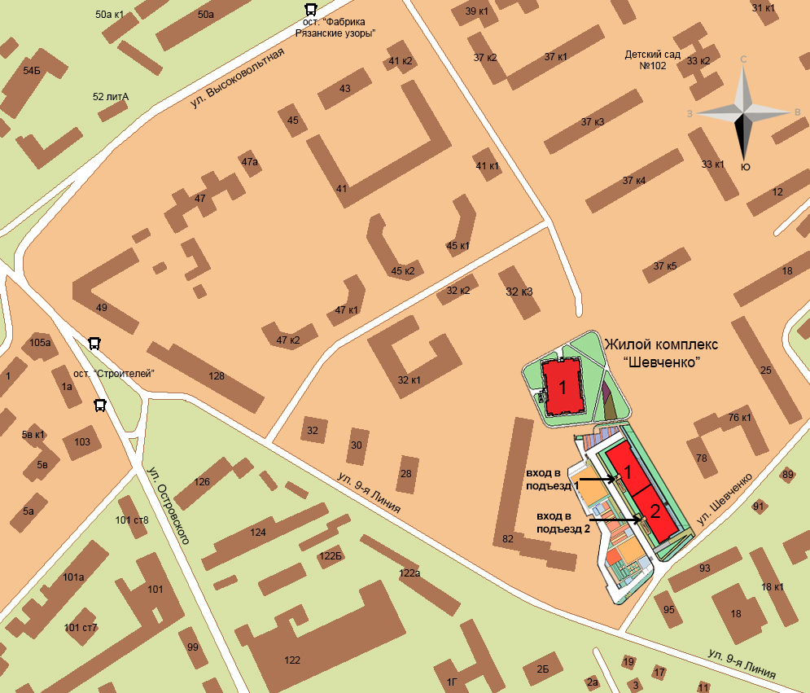  Площадка строительства здания дома расположена в Железнодорожном районе города Рязани. Участок в границах размещения здания дома представляет собой территорию, свободную от застройки. Памятников историко-культурного наследия на земельном участке и прилегающей территории нет. Здание дома расположено вне пределов охранной зоны и санитарно-защитных зон предприятий и сооружений. Проектируемое здание дома не является источником воздействия на среду обитания и здоровья человека, и санитарно-защитная зона не устанавливается.  Здание дома двухподъездное, 27-ти этажное с пристроенным паркингом, с встроенно-пристроенными нежилыми помещениями и техническим этажом. Этаж с отметками -5,900/-4,700/-3,650 имеет переменный уровень земли в разных частях здания. На нем предусмотрено размещение нежилых помещений, нежилые помещения (внеквартирые хозяйственные кладовые), машиноместа. Этажи с 1 по 25 жилые. На каждом этаже запроектировано 18 квартир. На жилых этажах расположены одно, двух, трехкомнатные квартиры. Для ограничения доступа посторонних лиц в подъезд жилого дома, входы оборудуются двойными тамбурами с металлическими дверями.  Конструктивная схема здания дома – с монолитными пилонами, стенами, перекрытиями и ограждающими конструкциями из поризованного камня.  Наружные стены выполняются из крупноформатных керамических поризованных камней, толщиной 200 мм, с наружным утеплением минераловатным утеплением толщиной 120 мм и штукатурным слоем.  Межкомнатные перегородки – гипсовые пазогребниевые блоки толщиной 80 мм.  Фасады здания дома выполняются из тонкослойной штукатурки по утеплителю с последующей окраской фасадными атмосферостойкими красками.  Все жилые комнаты квартиры обеспечены нормативной продолжительностью инсоляции.  Горячее водоснабжение в доме предусматривается от крышной котельной. Для котельной предусмотрена отдельная ветка для подпитки, запитанная после обще вводного водомерного узла. Система горячего водопровода для жилой части предусматривается с верхней разводкой, с циркуляцией. Котельная предназначена для теплоснабжения систем отопления и горячего водоснабжения. Трубопроводы подводки горячей воды в квартирах проектируется из полипропиленовых труб.  Источником теплоснабжения здания дома является проектируемая газовая котельная, расположенная на крыше. Котельная работает в автоматическом режиме без постоянного присутствия обслуживающего персонала. Котлы в котельной оснащены автоматикой безопасности, обеспечивающей прекращение подачи топлива при отключении электроэнергии, отклонение давления газа, при неисправности цепей защиты, при погасании пламени горелки, при падении давления теплоносителя ниже предельно допустимого значения, при достижении предельно допустимой температуры теплоносителя, при нарушении дымоудаления. Система отопления котельной - двухтрубная тупиковая.  Источником водоснабжения здания дома являются внутриквартальные сети водопровода. В здании дома система противопожарного водопровода объединена с хозяйственно-питьевым водопроводом. На ответвлении холодного водопровода в квартиру предусматривается установка счетчика.  В подвальном этаже, где расположены встроенные офисные помещения, обратные магистральные трубопроводы отопления жилой части прокладываются в техническом подполье.  Подъезды отделены друг от друга и от паркинга деформационными осадочными швами.  В проектной документации предусмотрено устройство сетей связи: телефонизация, радиофикация, телевидение, доступ в Интернет.  В здании дома предусмотрена установка шести лифтов (по три лифта в каждый подъезд). Четыре лифта грузоподъемностью 400 кг, два – 1000 кг. Остановки лифтов предусмотрены с уровня – 4,700 м. по 25 этажи.  Вентиляция приточно-вытяжная с естественным побуждением.  Фундамент свайный с плитным ростверком.  Кровля – плоская с организованным внутренним водостоком. На кровле располагается крышная котельная. Вход в котельную выполнен с кровли. Вокруг котельной предусмотрено негорючее покрытие кровли.  Оконные проемы остекляются ПВХ-профилем двухкамерным стеклопакетом. Лоджии остекляются с применением ограждения высотой 1,2 м.  Паркинг - одноуровневый, закрытый, подземный с эксплуатируемой кровлей. Паркинг не отапливается.
7. Количество в составе многоквартирного дома самостоятельных частей | Квартир: - 448, из них:  однокомнатных – 249;  двухкомнатных - 124;  трехкомнатных – 75.  Нежилые помещения - 6.  Нежилые помещения (внеквартирые хозяйственные кладовые) – 21.  Подземный паркинг, количество машино-мест – 106.
8. Функциональное назначение нежилых помещений в строящемся многоквартирном доме, не входящих в состав общего имущества | Нежилые помещения в подвальном этаже – без конкретной технологии (назначения) с возможностью размещения коммерческих и офисных помещений, нежилых помещений (внеквартирных хозяйственных кладовых), машиномест.
9. Состав общего имущества в многоквартирном доме, которое будет находиться в общей долевой собственности участников | В состав общего имущества дома входят: инженерные коммуникации, помещения общего пользования, в том числе - лестницы, межквартирные лестничные площадки, лифты, лифтовые и иные шахты, коридоры, крыша, технический этаж, ограждающие несущие и ненесущие конструкции, электрощитовая, узлы ввода и учета воды, тепла, земельный участок.
10. Предполагаемый срок получения разрешения на ввод в эксплуатацию строящегося дома | IV квартал 2018 года.
11. Орган, уполномоченный в соответствии с законодательством о градостроительной деятельности на выдачу разрешения на ввод в эксплуатацию | Администрация города Рязани.
12. Возможные финансовые и прочие риски при осуществлении проекта строительства и меры по добровольному страхованию Застройщиком таких рисков | Застройщик относит к рискам следующие обстоятельства:  - издание нормативно-правового акта, а также действие либо бездействие государственных или местных органов власти, влияющие на ход строительства дома;  - мятеж, бунт, беспорядки, военные действия и иные общественные события;  - пожары, наводнения, другие стихийные и природные бедствия, погодные условия, препятствующие ведению строительных работ и непосредственно влияющие на ход строительства;  - любые аналогичные события и обстоятельства, выходящие за рамки контроля Застройщика.  Добровольное страхование на момент опубликования проектной декларации не осуществляется.
13. Планируемая стоимость строительства | 757 385 000 рублей.
14. Перечень организаций, осуществляющих строительно-монтажные и другие работы | ООО «Звезда»;  ОАО «РязаньГоргаз»;  ОАО «МРСК Центра и Приволжья» филиал «Рязаньэнерго»;  ООО «Стройпромальянс»;  ООО «Стройтехальянс»;  ИП Евтюхин А.Н.;  МУП «Водоканал города Рязани»;  МУП «Благоустройство города и дорожного хозяйства администрации города Рязани»;  ООО «Рязаньлифт»;  ООО «Группа компаний «ЕДИНСТВО».
15. Способ обеспечений исполнений обязательств Застройщика по договорам | В соответствии с Федеральным законом от 30.12.2004 г. №214-ФЗ «Об участии в долевом строительстве многоквартирных домов и иных объектов недвижимости и о внесении изменений в некоторые законодательные акты Российской Федерации» (далее – «Закон») обеспечение обязательств по договорам участия в долевом строительстве осуществляется:  - залог – в порядке, установленном статьями 13-15 Закона;  - страхование гражданской ответственности Застройщика за неисполнение или ненадлежащее исполнение обязательств по передаче жилого помещения участнику долевого строительства по каждому договору в порядке, установленном статьей 15.2 Закона.
16. Иные договоры и сделки на основании которых привлекаются денежные средства для строительства | Нет.

15 сентября 2016 года.

